**TRƯỜNG ĐẠI HỌC THỦY LỢI**

Khoa Công Nghệ Thông Tin



**BÀI TẬP LỚN**

**Môn: Công Nghệ Web**

*Đề tài:* ***Hệ thống đánh giá- khuyến nghị địa điểm và dịch vụ du lịch***

**Giảng viên**: Kiều Tuấn Dũng

**Nhóm:** CSE485_N054142

**Thành viên** : Nguyễn Xuân Phi 58TH1

Vũ Thị Oanh 58TH1

*Đề tài:* ***Hệ thống đánh giá- khuyến nghị địa điểm và dịch vụ du lịch***

**Nhóm:** CSE485_N054142

**I.Tổng Quan**:

1. Lý do và ý nghĩa đề tài:
   1. Ứng dụng công nghệ thông tin và việc tin học hóa được xem là một trong những yếu tố mang tính quyết định trong các hoạt động kinh doanh, thương mại, vui chơi, giải trí.Với sự phát triển mạnh mẽ của công nghệ thông tin và sự bùng nổ của mạng máy tính Internet. Việc ứng dụng tin học vào các lĩnh vực của cuộc sống ngày càng được quan tâm và sử dụng hiệu quả, đem lại lợi ích to lớn về mọi mặt. Internet đã trở thành nơi chia sẻ,giao lưu,gắn kết con người.
   2. Xã hội ngày càng phát triển nhu cầu vui chơi giải trí của con người càng nâng cao các địa điểm du lịch ngày càng thu hút nhiều du khách.Các công ty du lịch, các nhà cung cấp dịch vụ chưa đáp ứng được các yêu cầu của khách hàng, các trang web tham khảo du lịch trên mạng chưa phổ biến.
   3. Nhu cầu tìm kiếm thông tin về các địa điểm du lịch lý tưởng , hấp dẫn và các dịch vụ uy tín, chất lượng, phù hợp với nhu cầu của người dùng ngày càng cao, việc lựa chọn theo các tiêu chí : “rẻ, uy tín, chất lượng” là một vấn đề quan trọng và cấp thiết. Qua Website, du khách có thể có được nhiều thông tin hữu ích về các địa điểm du lịch như : những nơi được đi nhiều nhất, những địa điểm du lịch đẹp mà giá cả hợp lý, phù hợp với nhu cầu của nhiều người, những địa điểm được đi đến nhiều nhất và đặc biệt là review của những khách đã từng đi tới các địa điểm, và còn nhiều phần nữa…
   4. Ngoài ra nhiều khách hàng có nhu cầu đánh giá , phản hồi về những địa điểm và chuyến đi của mình. Đồng thời chia sẻ những kinh nghiệm du lịch của mình hoặc tham khảo kinh nghiệm của những khách hàng đi trước để có thể đưa ra lựa chọn tốt nhất cho chuyến đi của mình.
   5. Các nhà cung cấp dịch vụ du lịch đang gặp phải vấn đề quảng bá dịch vụ của mình đến người dùng, khó cạnh tranh với các nhà cung cấp khác. Họ cần đến một hệ thống có chức năng quảng bá dịch vụ của mình, nơi họ đưa ra thông tin dịch vụ du lịch quảng bá cho người dùng biết đến nhằm tăng doanh thu và cạnh trạnh với nhà cung cấp khác. Thông qua hệ thống nhà cung cấp có thể nhận được những phản hồi và đánh giá của người dùng về dịch vụ của mình, từ đó có thể bắt kịp xu hướng và hoàn thiện dịch vụ của mình hơn
2. Mục đích đề tài:

-Xây dựng một Hệ thống đánh giá-khuyến nghị du lịch và dịch vụ trên nền tảng WEB:

* + - Xây dựng một Website về du lịch,cung cấp những thông tin cần thiết cho việc lựa chọn tham khảo địa điểm, dịch vụ xả hơi đa dạng.
    - Giao diện thân thiện giúp người dùng tìm kiếm các thông tin tiêu chí,lựa chọn địa điểm và dịch vụ với những khuyến mãi cập nhập mới nhất. Nhiều thông tin cần thiết, mới mẻ về du lịch trong và ngoài nước được cập nhật thường xuyên
    - Người dùng đánh giá và phản hồi về phía nhà cung cấp dịch vụ
    - Nhà cung cấp dịch vụ quảng bá dịch vụ và tiếp nhận phản hồi từ phía khách hàng
    - Diễn đàn chia sẻ trải nghiệm, cảm nhận của người dùng

**II. Chức năng của website**

**Website gồm các chức năng chính sau:**

* Đối với nhóm người dùng viếng thăm- khách hàng tiềm năng:
  + Đăng ký tài khoản khách hàng của hệ thống (thông tin đăng ký gồm các thông tin: tên đăng nhập, mật khẩu,họ tên, giới tính, emai,ngày sinh, số điện thoại, địa chỉ).
  + Xem thông tin các địa điểm, dịch vụ,cẩm nang, bảng xếp hạng,đánh giá … (VD:địa điểm du lịch trong nước, ngoài nước,..).
  + Xem thông tin chi tiết trong từng mục và thông tin chi tiết từng phần trong các mục.
* Đối với nhóm người dùng là khách hàng (thành viên):
  + Đăng nhập hệ thống bằng tài khoản của khách hàng
  + Cập nhật thông tin cá nhân của tài khoản
  + Xem thông tin các địa điểm, dịch vụ,cẩm nang, bảng xếp hạng,đánh giá … (VD:địa điểm du lịch trong nước, ngoài nước,..).
  + Xem thông tin chi tiết trong từng mục và thông tin chi tiết từng phần trong các mục.
  + Đánh giá, bình luận các địa điểm, dịch vụ du lịch trong website.
* Đối với nhóm người dùng là quản trị (admin)
  + Đăng nhập hệ thống Site quản lý.
  + Cập nhật thông tin cá nhân của tài khoản.
  + Quản lý các tài khỏan của người dùng (Thêm, Xóa, Cập nhật). Lưu ý kkhông xóa tài khoản Admin hiện đang sử dụng.
  + Quản lý hệ thống (Thêm, Xóa, Cập nhật, tìm kiếm và show thông tin).

1. **Sơ đồ trang web**
2. khách hàng tiềm năng:

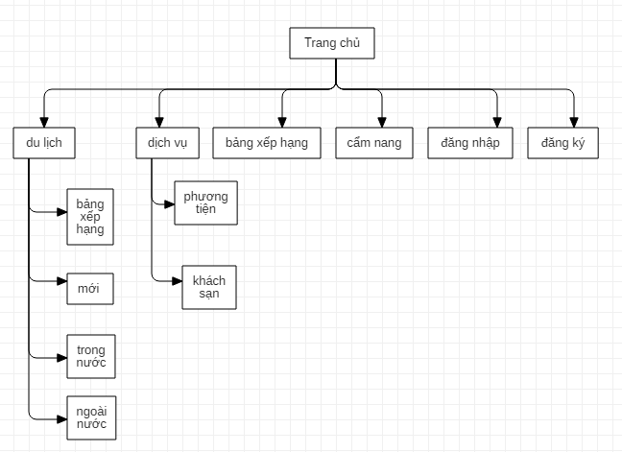

1. Đối với nhóm người dùng là thành viên

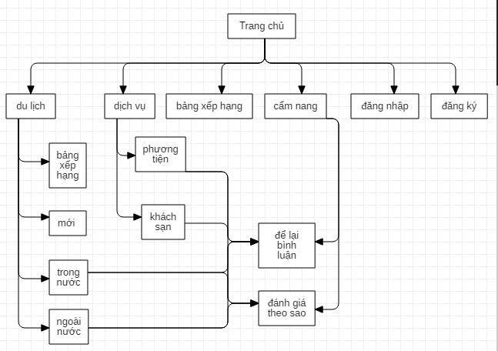

1. Đối với nhóm người dùng là quản trị (admin)

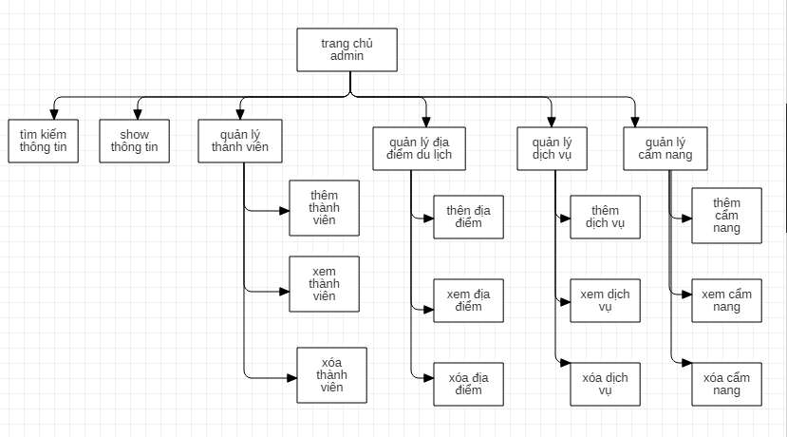

1. **Cơ sở dữ liệu**
2. **Các thành phần: thực thể và các thuộc tính của thực thể**
3. tai_khoan (id_tk, ten_dang_nhap, mat_khau, cap_do)

Bảng tài khoản gồm: Mỗi tài khoản có một id tài khoản ( là số tự động tăng theo thứ tự khi khách hàng đăng ký tài khoản) để phân biệt với các tài khoản khác và gồm các thông tin : tên đăng nhập, mật khẩu và cấp độ (đối với khách hàng thông thường sẽ để mặc định là 1, đối với amin là 2 ) : tên đăng nhập và mật khẩu dùng để đăng nhập vào website khi khách hàng đã đăng ký.

1. thong_tin_tai_khoan (id_tk, ho_ten, email, ngay_sinh, gioi_tinh, dia_chi, sđt)

Bảng thông tin tài khoản gồm : id của tài khoản, họ tên, email, ngày sinh, giới tính, địa chỉ và số điện thoại. Đây là các thông tin của khách hàng dùng để đăng ký tài khoản.

1. dd_du_lich (id_dddl, ten_dddl, link_dddl)

Bảng địa điểm du lịch gồm : mỗi địa điểm du lịch có một id riêng (là số tự động tăng theo danh sách được thêm mới ) để phân biệt với các địa điểm du lịch khác, tên địa điểm du lịch, link ảnh gắn với từng địa điểm du lịch.

1. ctdddl(id_dddl, tieu_de_dddl, noi_dung_dddl, chu_de)

Bảng chi tiết địa điểm du lịch gồm :id của địa điểm du lịch, tiêu đề của địa điểm du lịch, nội dung chi tiết của địa điểm du lịch, chủ đề ( vd: du lịch mới, du lịch trong nước, du lịch ngoài nước).

1. ctdgdddl(id_dddl, id_tk, so_sao_dddl, binh_luan_dddl)

Bảng chi tiết đánh giá địa điểm du lịch gồm: id của địa điểm du lịch, id của khách hàng , số sao của khách hàng dành cho địa điểm du lịch đó, bình luận của khách hàng về địa điểm du lịch.

1. dich_vu (id_dv, ten_dv, link_dv)

Bảng dịch vụ gồm : Mỗi dịch vụ có 1 id riêng (là số tự động tăng theo danh sách được thêm mới ) để phân biệt với các dịch vụ khác, tên dịch vụ, link ảnh gắn với từng dịch vụ.

1. ctdv(id_dv, tieu_de_dv, noi_dung_dv, loai)

Bảng chi tiết dịch vụ gồm :id của dịch vụ, tiêu đề của dịch vụ, nội dung chi tiết của từng dịch vụ, loại dịch vụ ( vd: phương tiện, khách sạn).

1. ctdgdv(id_dv, id_tk, so_sao_dv, binh_luan_dv)

Bảng chi tiết đánh giá dịch vụ gồm: id của dịch vụ, id của khách hàng , số sao của khách hàng dành cho dịch vụ đó, bình luận của khách hàng về dịch vụ .

1. cam_nang ( id_cn, id_tk, tieu_de_cn, noi_dung_cn, linh_cn)

Bảng cẩm nang: Mỗi cẩm nang có một id cẩm nang riêng (là số tự động tăng theo danh sách được thêm mới ) để phân biệt với các cẩm nang khác, tiêu đề của phần cẩm nang du lịch đó, nội dung chi tiết của cẩm nang, link ảnh gắn với từng cẩm nang

1. **Diagram và mối liên kết giữa các thành phần trong cơ sở dữ liệu**
2. **Diagram**

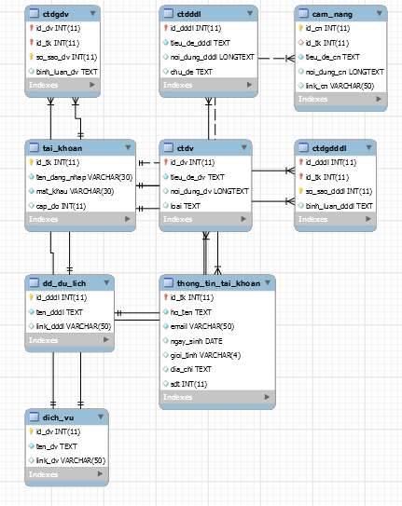

1. **Mối liên kết giữa các thành phần trong cơ sở dữ liệu**

* Mỗi tài khoản có một thông tin tài khoản riêng , và mỗi thông tin tài khoản chỉ thuộc về một tài khoản duy nhất.
* Mỗi địa điểm du lịch có một chi tiết địa điểm du lịch, mỗi chi tiết địa điểm du lịch chỉ thuộc về 1 địa điểm du lịch duy nhất.
* Mỗi tài khoản được phép đánh giá các địa điểm du lịch nhiều lần theo số sao ( mỗi lần số sao phải khác nhau)
* Mỗi dịch vụ có một chi tiết dịch vụ, mỗi chi tiết dịch vụ chỉ thuộc về 1 dịch vụ duy nhất.
* Mỗi tài khoản được phép đánh giá các dịch vụ nhiều lần theo số sao ( mỗi lần số sao phải khác nhau).

1. **Phân tích**
2. Phần người dùng
3. Trang chủ
4. Giao diện

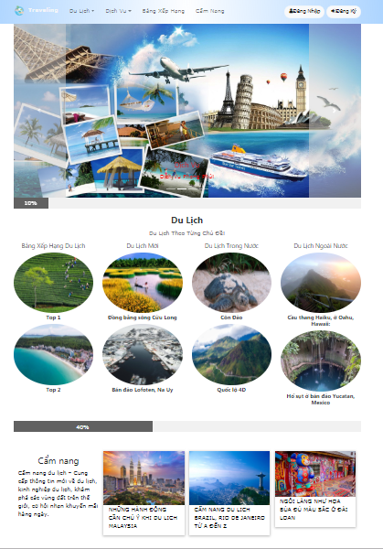

1. Phân tích

* Tổng quan:
* Dữ liệu :

2